ANALISIS HARGA POKOK PRODUKSI
PADA PABRIK ROTI BOBBY PALEMBANG

Diajukan untuk Memenuhi Syarat Menyelesaikan
Pendidikan Diploma III Jurusan Teknik Mesin
Politeknik Negeri Sriwijaya

OLEH :
INTAN FEMIZAH PUTRI
061530500423

POLITEKNIK NEGERI SRIWIJAYA
PALEMBANG
2018

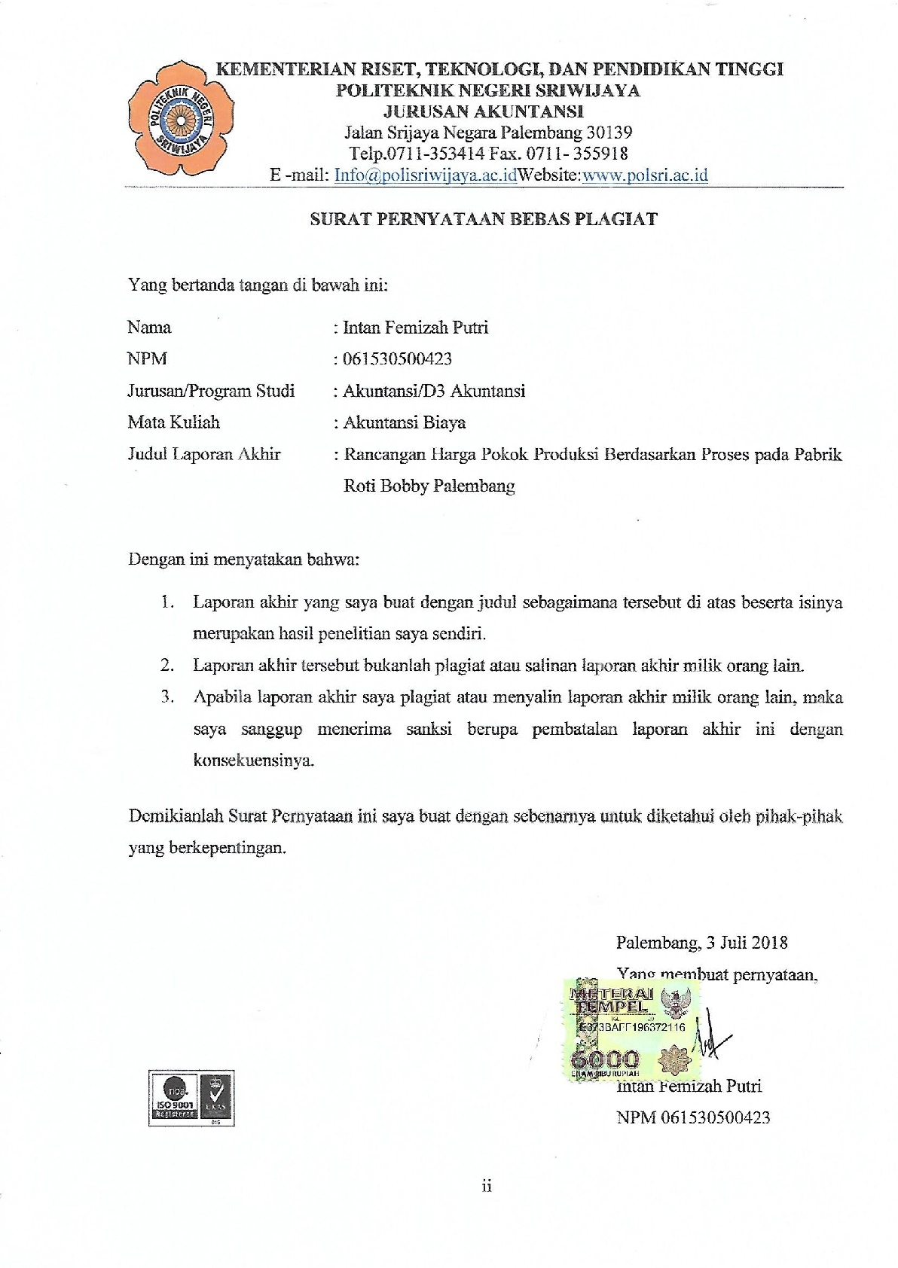
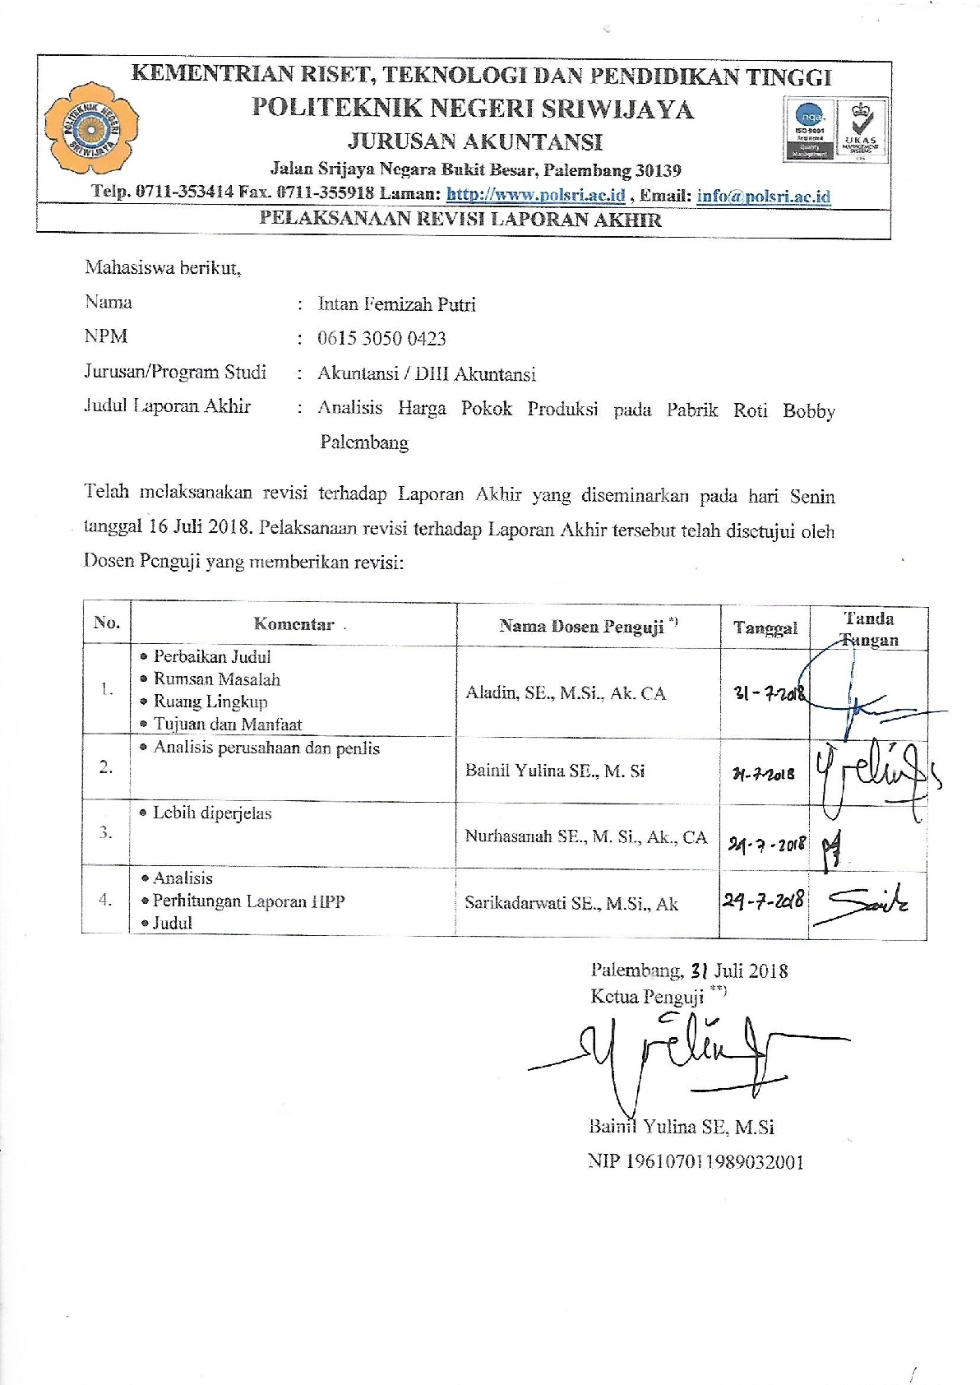
MOTTO DAN PERSEMBAHAN

Motto :

“La Tahzan, Innallaha ma’ana”
“Always Be Happy & Be Positive Thingking”
(Author – Femizah)

Atas Rahmat Allah SWT
Laporan Akhir ini kupersembahkan untuk :
      - Mama & Papa Tersayang
      - Kakek & Nenek Terkasih
      - Ayuk & Adik-Adikku
      - Sahabat-sahabat Penulis D’D, TOD, YUHU, ARCOBALENO
      - Anak UKM Seni Termanisku
      - Skrip-sweet Unyuku AD’15
      - Keluarga Besar Pabrik Roti Bobby Palembang
      - Dosen-dosen Pembimbingku
      - Dosen dan Staff Jurusan Akuntansi
      - Orang Asing yang Setia Perduli Mengikuti Kisahku
      - Almamaterku

ABSTRAK
ANALISIS HARGA POKOK PRODUKSI PADA PABRIK ROTI BOBBY PALEMBANG
(Intan Femizah Putri, 2018, 54 Halaman)
E-mail: femizah@gmail.com

Laporan akhir ini membahas mengenai analisis harga pokok produksi yang berlokasi di Jalan Kasnariansyah, Lorong Beringin 1, Nomor 1609, Palembang. Analisis ini menggunakan beberapa metode yaitu, wawancara, survei dan studi kepustakaan. Hasil laporan ini menunjukkan bahwa analisis harga pokok produksi pada Pabrik Roti Bobby Palembang memberikan informasi mengenai klasifikasi biaya-biaya produksi yaitu biaya bahan baku langsung, tenaga kerja langsung dan overhead pabrik. Maka dari itu, harga pokok produksi dapat diketahui dengan lebih akurat dan dalam kaitannya dengan penetapan harga jual dikarenakan harga jual perusahaan ternyata tidak memberikan keuntungan yang optimal bagi perusahaan dalam mengoptimalkan laba perusahaan.
Kata kunci: Analisis, Harga Pokok Produksi, Biaya

ABSTRACT
ANALYZE OF COST OF GOODS PRODUCTION AT BOBBY'S BREAD FACTORY IN PALEMBANG
(Intan Femizah Putri, 2018, 54 Pages)
E-mail: femizah@gmail.com

This final report discusses about analyze of cost of goods production at Bobby’s Bread Factory in Palembang which is located at Jl. Kasnariansyah, Lr. Beringin 1 No.1609, Palembang. This analyze obtained by some research methods such as interview, survey, and literaturestudy. The result of this report indicates that the analyze of cost of goods production at Bobby’s Bread Factory give information about classification of production cost such as direct material, direct labor and factory overhead. Therefore, cost of goods production can be known more accurately and in relation to fix the selling price because it isn’t provide optimal benefits fot the company in optimizing the company’s profit.

Key words: Analyze, Cost of Goods Production, Cost

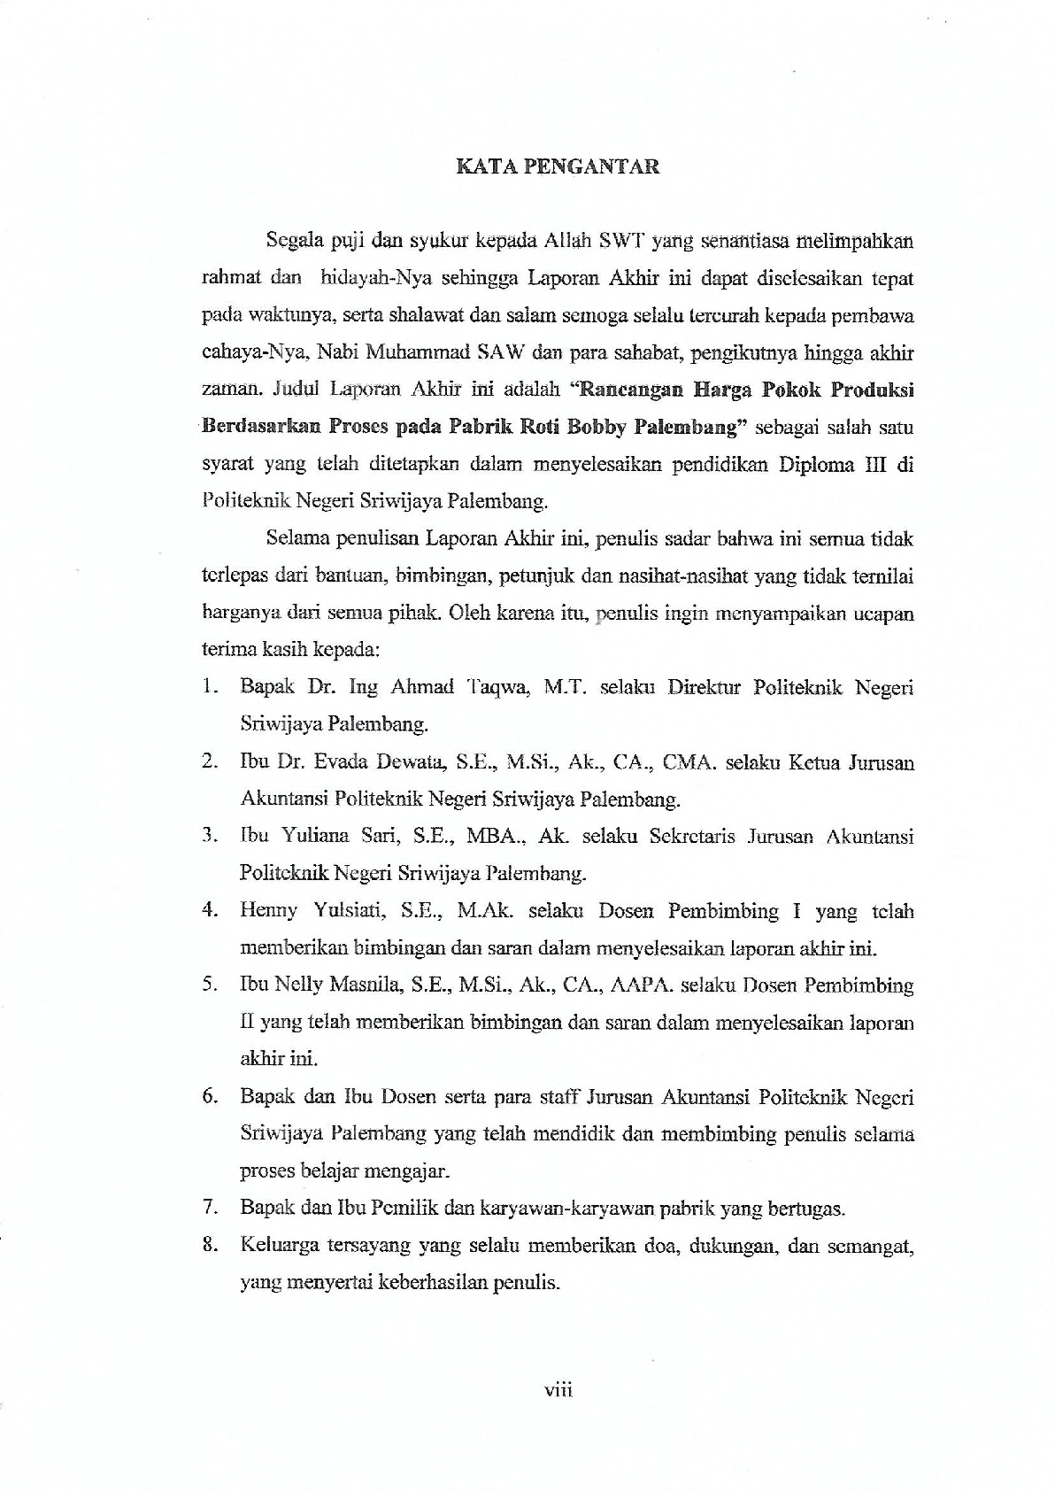
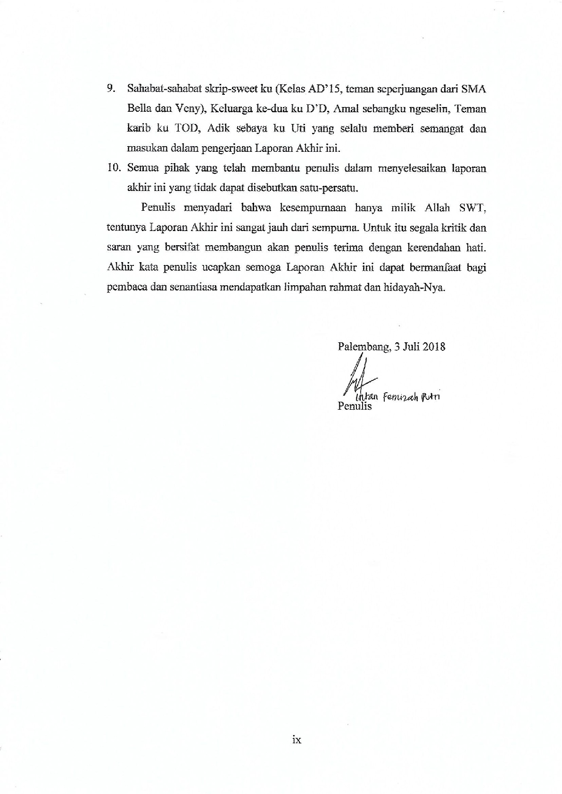
DAFTAR ISI
HALAMAN JUDUL i
HALAMAN SURAT PERNYATAAN ii
HALAMAN PENGESAHAN iii
HALAMAN PERNYATAAN REVISI PERBAIKAN iv
HALAMAN MOTTO DAN PERSEMBAHAN v
ABSTRAK vi
ABSTRACT vii
KATA PENGANTAR viii
DAFTAR ISI x
DAFTAR GAMBAR xiii
DAFTAR TABEL xiv
DAFTAR LAMPIRAN xvi

BAB I PENDAHULUAN 1
1.1.Latar Belakang Masalah 1
1.2.Rumusan Masalah 2
1.3. Ruang Lingkup Pembahasan 2
1.4. Tujuan dan Manfaat Penulisan 3
1.4.1. Tujuan 3
1.4.2. Manfaat 3
1.5. Jenis dan Sumber Pengumpulan Data 3
1.5.1. Jenis-Jenis Data 3
1.5.2. Sumber Pengumpulan Data 4
1.6. Sistematika Penulisan 5

BAB II TINJAUAN PUSTAKA 6
2.1. Pengertian Akuntansi Biaya 6
2.2. Peranan Akuntansi Biaya 7
2.3. Pengertian dan Klasifikasi Biaya 9
2.3.1. Pengertian Biaya 9
2.3.2. Klasifikasi Biaya 9
2.4. Pengertian dan Unsur-unsur Harga Pokok Produksi 13 2.4.1. Pengertian Harga Pokok Produksi 13
2.4.2. Unsur-unsur Harga Pokok Produksi 14
2.5. Manfaat Perhitungan Harga Pokok Produksi 16 2.6. Metode Pengumpulan Harga Pokok Produksi 17
2.6.1. Metode Harga Pokok Produksi Pesanan 18
2.7.2. Metode Harga Pokok Produksi Proses 18
2.7. Penyusutan Aset Tetap 20
2.7.1. Pengertian Penyusutan Aset Tetap 20
2.7.2. Faktor-faktor Penyusutan 21
2.7.3. Metode Perhitungan Penyusutan Aset Tetap 21
2.8. Laporan Harga Pokok Produksi 23

BAB III GAMBARAN UMUM PERUSAHAAN 24
3.1. Sejarah Singkat Perusahaan 24
3.2. Struktur Organisasi dan Pembagian Tugas 24
3.2.1. Struktur Organisasi 25
3.3.2. Uraian Tugas 25
3.3. Aktifitas Perusahaan 26
3.3.1. Peroses Produksi 26
3.3.2. Produk yang Dihasilkan 27
3.4. Daftar Aset Tetap 28
3.5. Biaya yang Dikeluarkan 29

BAB IV PEMBAHASAN 32
4.1. Analisis Unsur-unsur Harga Pokok Produksi................................ 32
4.1.1. Analisis Biaya Bahan Baku Langsung 32
4.1.2. Analisis Biaya Tenaga Kerja Langsung 37
4.1.3. Analisis Biaya Overhead Pabrik 40
4.2. Perhitungan Harga Pokok Produksi 48

BAB V KESIMPULAN DAN SARAN 53
5.1. Simpulan 53
5.2. Saran 53

DAFTAR PUSTAKA
LAMPIRAN

DAFTAR GAMBAR
Gambar Halaman
2.1. Laporan Harga Pokok Produksi 23
3.1. Struktur Organisasi Pabrik Roti Bobby Palembang 25
3.3. Proses Produksi Roti pada Pabrik Roti Bobby Palembang......................... 27

DAFTAR TABEL

Tabel Halaman
3.1. Daftar Aset Tetap 28
3.2. Daftar Biaya Bahan Baku 1350 Roti Bantal 29
3.3. Daftar Biaya Bahan Baku 250 Roti Bandung 29
3.4. Daftar Biaya Bahan Baku 100 Roti Badung 30
3.5. Daftar Biaya Tenaga Kerja 31
3.6. Daftar Biaya Overhead Pabrik 31
4.1. Biaya Bahan Baku Langsung 1350 Roti Bantal 33
4.2. Biaya Bahan Baku Langsung 250 Roti Bandung 33
4.3. Biaya Bahan Baku Langsung 100 Roti Burger 34
4.4. Perbandingan Biaya Bahan Baku Langsung 1350 Roti Bantal 35
4.5. Perbandingan Biaya Bahan Baku Langsung 250 Roti Bandung 36
4.6. Perbandingan Biaya Bahan Baku Langsung 250 Roti Burger 37
4.7. Daftar Biaya Tenaga Kerja 38
4.8. Biaya Tenaga kerja Langsung 38
4.9. Perbandingan Biaya Tenaga Kerja Langsung 39
4.10. Perbandingan Biaya Bahan Penolong 1350 Roti Bantal 40
4.11. Perbandingan Biaya Bahan Penolong 250 Roti Bandung 41
4.12. Perbandingan Biaya Bahan Penolong 100 Roti Burger 41
4.13 Biaya Tenaga Kerja Tidak Langsung 42
4.14. Perbandingan Biaya Tenaga Kerja Tidak Langsung 42
4.15. Biaya Gas 44
4.16. Biaya Solar 44
4.17. Daftar Aset Tetap 45
4.18. Biaya Transportasi 46
4.19. Perbandingan Biaya Overhead Pabrik 1350 Roti Bantal 46
4.20. Perbandingan Biaya Overhead Pabrik 250 Roti Bandung 46
4.21. Perbandingan Biaya Overhead Pabrik 100 Roti Burger 47
4.22. Perbandingan Harga Pokok Produksi 1350 Roti Bantal 48
4.23. Perbandingan Harga Pokok Produksi 250 Roti Bandung 49
4.24. Perbandingan Harga Pokok Produksi 100 Roti Burger 50
4.25. Laporan Laba Rugi 1350 Roti Bantal 51
4.26. Laporan Laba Rugi 250 Roti Bandung 52
4.27. Laporan Laba Rugi 100 Roti Burger 52

DAFTAR LAMPIRAN

Lampiran
- Surat Kesepakatan Bimbingan Laporan Akhir Pembimbing I
- Surat Kesepakatan Bimbingan Laporan Akhir Pembimbing II
- Kartu Konsultasi Bimbingan Laporan Akhir Pembimbing I
- Kartu Konsultasi Bimbingan Laporan Akhir Pembimbing II
- Kartu Kunjungan Mahasiswa
- Lembar Wawancara pada Pabrik Roti Bobby Palembang
- Surat Permohonan Pengambilan Data kepada Pembantu Direktur 1
- Surat Pengantar dari Direktur ke Pabrik Roti Bobby Palembang
- Surat Balasan Persetujuan Pengambilan Data dari Pabrik Roti Bobby Palembang

